Наименование
Штанга квадрат 90×90 | Машина БМ 205 и БКМ 317 | 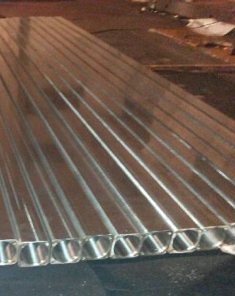
Длинна | 3920
Сталь | 40Х
Твердость по Роквеллу | 28…32 НRC
Диаметр отверстия под шток | 72 мм
Стоимость | 160 000 руб. с НДС, штанга в сборе 280 000 руб. с НДС
Гарантийные Обязательства | - Буровая штанга выполнена в соответствии с нормами и стандартами завода изготовителя.  - Гарантия от производителя 1000 мото часов.

Также имеем возможность изготовления буровой штанги для машин зарубежного производства по чертежам заказчика

